1) Sur le cercle trigonométrique ci-dessous placer les points B, C, D, E, F, G, H et I tels que:

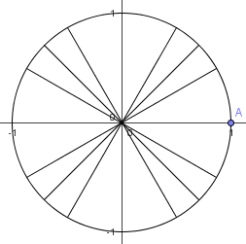

2) Compléter le tableau ci dessous:
x
cos x
sin x

3) Donner 3 mesures de l'angle , et trois mesures de l'angle

4) Donner la mesure principale de l'angle . En déduire le cosinus et le sinus de cet angle.

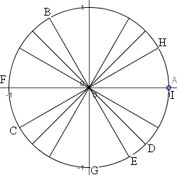
1)
2)
x
cos x |  |  |  |  | -1 | 0 |  | 1
sin x |  |  |  |  | 0 | -1 |  | 0

3) Trois mesures de l'angle :
On a et
D'où
Trois mesures de l'angle :
De même
4) Mesure principale de l'angle :
287 = 23 × 12 + 11 (division euclidienne de 287 par 12)
D'où
De plus,
La mesure principale de est donc
On en déduit que cos() = et sin() =

